WZÓR ŚWIADECTWA UKOŃCZENIA STUDIÓW PODYPLOMOWYCH W JĘZYKU POLSKIM POTWIERDZAJĄCE UZYSKANIE KWALIFIKACJI CZĄSTKOWYCH NA POZIOMIE 7 (AWERS) 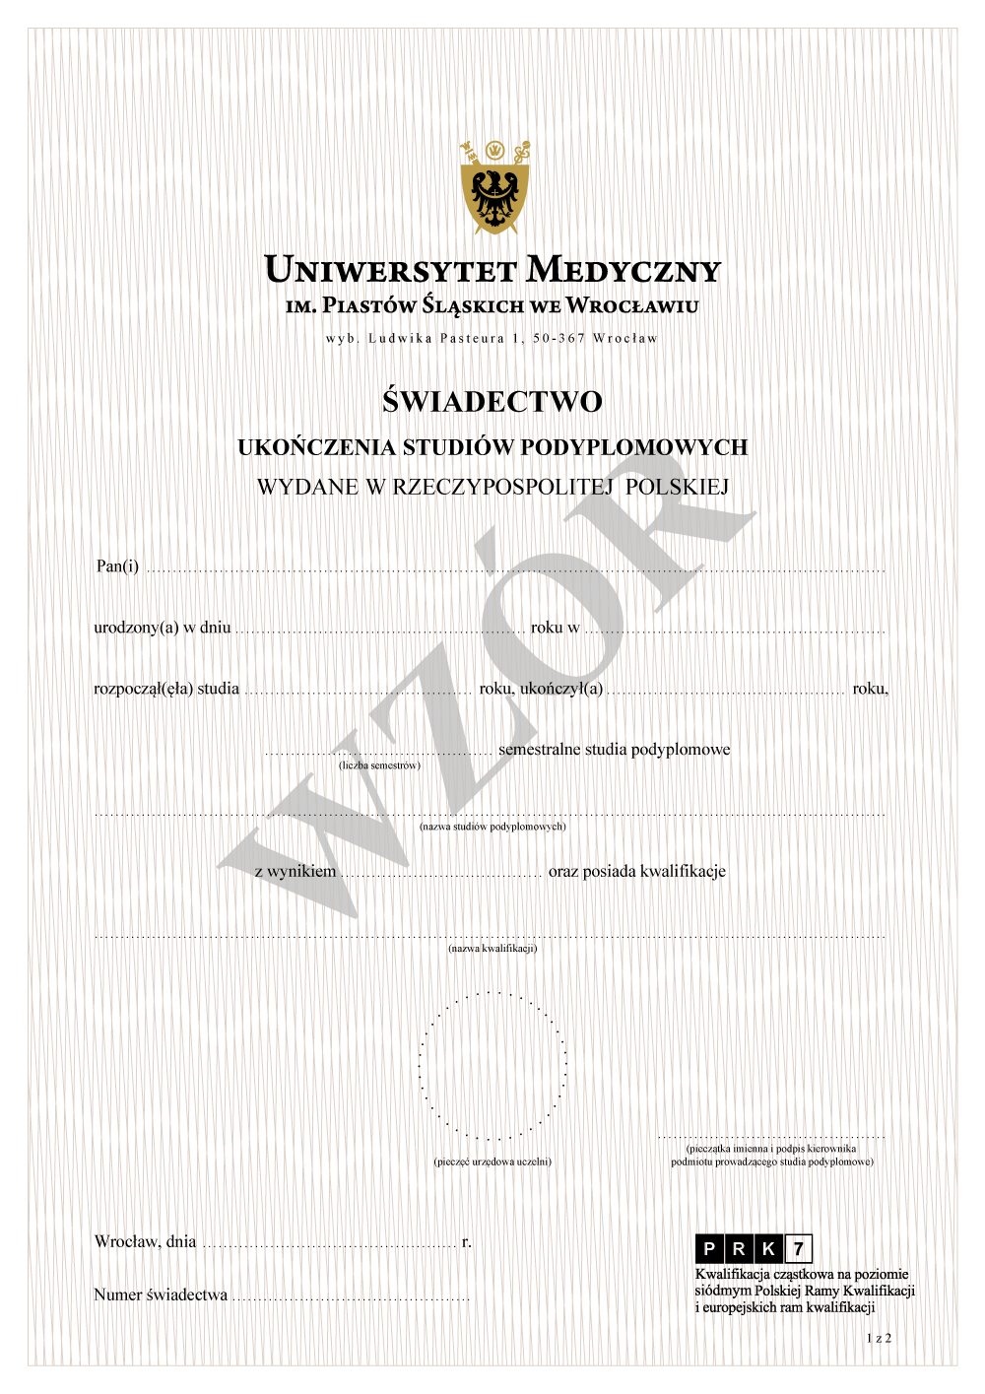

WZÓR ŚWIADECTWA UKOŃCZENIA STUDIÓW PODYPLOMOWYCH W JĘZYKU POLSKIM POTWIERDZAJĄCE UZYSKANIE KWALIFIKACJI CZĄSTKOWYCH NA POZIOMIE 7 (REWERS)
